Adı : 21/03/2019
Soyadı :
Numarası :
2018-2019 EĞİTİM ÖĞRETİM YILI AVCILARSUYU DEĞİRMENDERE ORTAOKULU
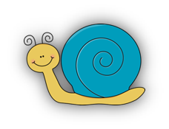
5.SINIF SEÇMELİ OKUMA BECERİLERİ DERSİ II. DÖNEM I. YAZILI

DÜŞ
Bir sabah uyandığınızda kendinizi çizgi bir karaktere dönüşmüş olarak bulursanız ilk tepkiniz ne olur? Düşünmek bile istemezsiniz değil mi? Ama sonra belki bu fikre alışırsınız. Hatta hoşunuza bile gider. Neden mi? Çizgi film kahramanlarını bir düşünün. İmkansız gibi görünen birçok şeyi başarabiliyorlar. Bir boyuttan başka bir boyuta yolculuk yapabiliyorlar, çok güçlü yaratıkları yok ediyorlar….Havada ya da denizde, her yerde yaşayabiliyorlar. Bütün bunları siz de yapmak istemez misiniz?
Güzel bir düş…Ama kendinizi kaptırmayın. Bir de şu gerçek var ki çizgi kahramanlar sanal dünyaya aitler. Yani aslında yoklar. Çizgi karakterseniz, aslında yoksunuz. Gerçekte sadece bir kâğıt üstündeki çizgisiniz. ( dört soruyu metne göre cevaplandırınız)
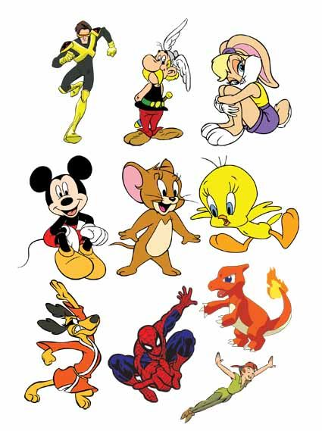
1) Çizgi karakterler nereye aittir? 5p

2 ) Çizgi karakterler gerçekte nedir? 5p

3 ) Bir sabah uyanınca kendinizi neye dönüşmüş olarak bulabilirsiniz? 5p

4 ) Çizgi karaktere dönüşmek neden hoşunuza gidebilir? 5p

…………………………………………………………………………….
Güzelim dünyamızın sorumsuzca kirletilmesi , doğaya zarar verilmesi insanları tedirgin etmeye başladı. Çevre konusu tüm insanlığı ilgilendirdiğinden dil, millet, ırk gibi kavramların üstünde görülüyor. Gezilerim sırasında konuştuğum insanlardan bu izlenimleri edindim. Bu gidişe çok da seviniyorum. Tüm insanlar doğayı her türlü kirlilikten konusunda birleşmeliler. O zaman yaşam ne güzel olur kim bilir!( ilk dört soruyu paragrafa göre cevaplayınız.)
1)İnsanları tedirgin eden nedir?(5p)

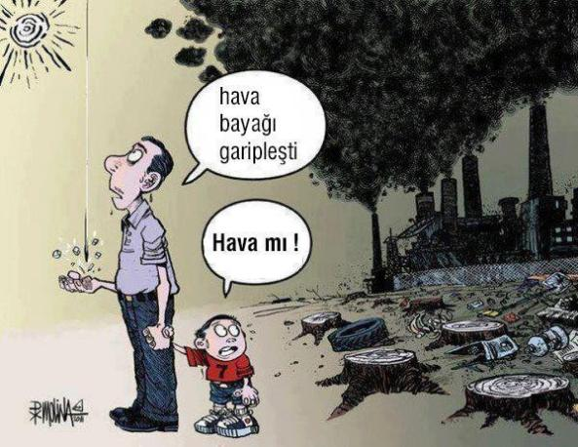
2) Çevre konusu, neden her kavramın üstünde görülüyor?(5p)

3) Yazını konusu nedir?(10p)

4) Paragrafa uygun başlık koyunuz.(5p)

5) Aşağıdaki cümlelerde örtük(örtülü) anlamı yazınız.(10p)
  - Hava bugün daha güzel. (……………………………………………………………………………………………………………….)

  - Artık seni sağlıklı görüyorum. (……………………………………………………………………………………………………..)

  - Toplantıya müdür de gelmiş. (…………………………………………………………………………………………..………….)

  - Hava artık ısınmaya başladı. (………………………………………………………………………………………………………..)

  - Beni sadece sen anlayabilirsin. (…………………………………………………………………………………………………….)
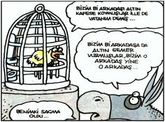
6)Aşağıdaki atasözlerini anlamlarıyla eşleştiriniz5p
- Yalnız taş, duvar olmaz.
- Üzüm üzüme baka baka kararır.
- Talı dil, yılanı deliğinden çıkarır.
- Sütten ağzı yanan yoğurdu üfleyerek yer.
- Yuvarlanan taş,yosun tutmaz.

(……..)İnsanlar tek başlarına yaşayamayacakları için diğer insanlarla ilişki kurmak zorundadır.
(……..)Yumuşak, hoşa giden, gönül alıcı, inandırıcı ve yerinde söylenmiş söz azgın kişinin bile inadını kırar, onu yumuşatır.
(……..)Sürekli olarak iş değiştiren kimse bir başarı kazanamadığı gibi bir varlık da edinemez.
(…….)Her zaman bir arada bulunan, arkadaşlık eden, bir çevrede yaşamaya çalışan kimseler birbirlerinden etkilenirler.
(…….)Bir olaydan gerekli dersi alan, zarar gören kimse, ona benzer bir işle karşılaştığında uyanık davranır; tedbirli olur.
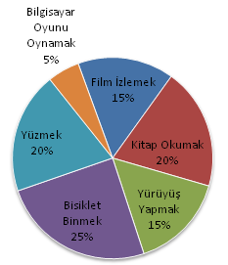

1-Benekli ve Akkız
2-Birlikte,iki beyaz güvercin seçtiler
3-Ayhan,hemen ikisine de birer ad koydu:
4-İkisi de çok güzel şeylerdi
7)Yukarıda cümleler nasıl sıralanırsa bir paragraf oluşur? 5p
A) 4-1-2-3 B) 2-4-3-1 C) 2-3-4-1 D) 4-2-3-1

"Kararsızlık, bir kararı kötü uygulamaktan da beterdir. Su, aktığı zaman değil, durup göllendiği zaman kirlenir ve kokuşur. Tıpkı bunun gibi öyle kararsız insanlar vardır ki, başkalarınca itelenmeksizin, tutup da kendiliklerinden hiç bir şey yapmazlar."
8)Yukarıdaki parçanın konusu nedir? 5p
A) Su kirliliği B) Kararsızlık
C) Çalışma azmi D) Kötü kararlar

“Yüce dağlar birbirine göz eder,
Rüzgar ile mektuplaşır, naz eder.”
9)Yukarıdaki mısralarda hangi varlıklar kişileştirilmiştir? 5p
A) Mektup - Rüzgar B) Göz - Dağlar
C) Mektup - Dağlar D) Dağlar – Rüzgar

Yengeç ana, yavrusunu sürekli uyarıyormuş:
– Şunu böyle yapma, bunu böyle yapma! Öyle eğri büğrü yürüme, doğru dürüst yürü!.
Canına tak eden yavru yengeç, anasına şöyle demiş:
– Peki, sen doğru dürüst yürü önümden de ben de yürümek nasılmış öğreneyim!
10.Yukarıdaki metnin türü aşağıdakilerden hangisidir?5p

A)Masal B)Fabl C)Hikaye D)Efsane

Yukarıdaki grafikte 10-15 yaş arasındaki öğrencilerin “Boş zamanlarınızı nasıl değerlendiriyorsunuz?” sorusuna verdikleri yanıtların yüzdeleri gösterilmiştir.
Grafikten çıkarılacak sonuç aşağıdakilerin hangisidir?
- Kitap okuma, sinemaya gitmekten daha çok tercih edilmektedir.
- Bilgisayar oyunu oynayan öğrencilerin zekâları gelişir.
- Öğrencilerin çoğu kitap okumak yerine televizyon izlemektedir.
- Sinemaya gitmek, öğrencilerin sevdiği bir aktivite değildir.

Yukarıdaki grafikte 10-15 yaş arasındaki öğrencilerin “Boş zamanlarınızı nasıl değerlendiriyorsunuz?” sorusuna verdikleri yanıtların yüzdeleri gösterilmiştir.
Grafikten çıkarılacak sonuç aşağıdakilerin hangisidir?
- Kitap okuma, sinemaya gitmekten daha çok tercih edilmektedir.
- Bilgisayar oyunu oynayan öğrencilerin zekâları gelişir.
- Öğrencilerin çoğu kitap okumak yerine televizyon izlemektedir.
- Sinemaya gitmek, öğrencilerin sevdiği bir aktivite değildir.

11)Yukarıdaki grafikte Yiğit’in yaz tatilinde yapacağı faaliyetlere ayırdığı zamanların oranları gösterilmektedir. Buna göre aşağıdakilerden hangisi yanlıştır?10p
A)Yiğit, yaz tatilinde en fazla bisiklete binecektir.
B)Bilgisayarda oyun oynadığı ve film izlediği zamanların toplamı yüzdüğü zamana eşittir.
C)Yüzmeye ve kitap okumaya eşit zaman ayırmıştır.
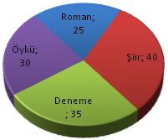
D)Tatilde en az yapacağı faaliyet yürüyüş yapmaktır

Yukarıdaki grafikte Emre’nin okuduğu kitapların türlerine göre sayı dağılımı verilmiştir.
12)Buna göre Emre için aşağıdakilerden hangisi söylenemez?10p
A)Deneme ve öyküden aynı sayıda eser okumuştur.
B)Edebiyatın değişik türlerinde eserler okumuştur.
C)Şiiri, diğer türlerden daha fazla okumuştur.
D)Okuduğu türler arasında roman son sırada yer almaktadır.
BAŞARILAR
Melda ELMACI
Türkçe Öğretmeni

